Синтез ферромагнитных сплавов в системе Cd₃As₂-MnAs
Пантюхина К.О.^{1,2}, Риль А.И.²
Аспирант
¹ Национальный исследовательский технологический университет «МИСиС», Москва, Россия
² Институт общей и неорганической химии им Н.С.Курнакова РАН, Москва, Россия
E-mail: pantyukhina.k@yandex.ru
Системы полупроводник – ферромагнетик является перспективными материалами для создания магнитногранулированных структур. При выборе компонентов магнитогранулированных структур необходимо, чтобы композит состоял из немагнитной матрицы с нанокластерами ферромагнетика, при этом ферромагнетик должен обладать достаточно высокой температурой Кюри. [1]. На основе таких структур возможно создание новых материалов, обладающих значительным магнитосопротивлением.
В настоящей работе были приготовлены образцы Cd₃As₂-MnAs с разным содержанием MnAs. Образцы были синтезированы вакуумно-ампульным в резистивной электрической печи методом. Идентификацию синтезированных образцов проводили с помощью РФА, ДТА и оптической микроскопии. На основании полученных данный был сделан вывод, что синтезированные образцы относятся к эвтектическому типу. По полученным результатам проведенных исследований была построена фазовая диаграмма тройной системы. координаты эвтектики составляли, соответственно 75 мол.% Cd₃As₂ – 25 мол.% MnAs, T_{пл.эв} =604°C и 92 мол.% CdAs₂ – 8 мол.% MnAs, T_{пл.эв}=608 °C.[2] По структуре эвтектики относились к эвтектикам игольчатого типа.
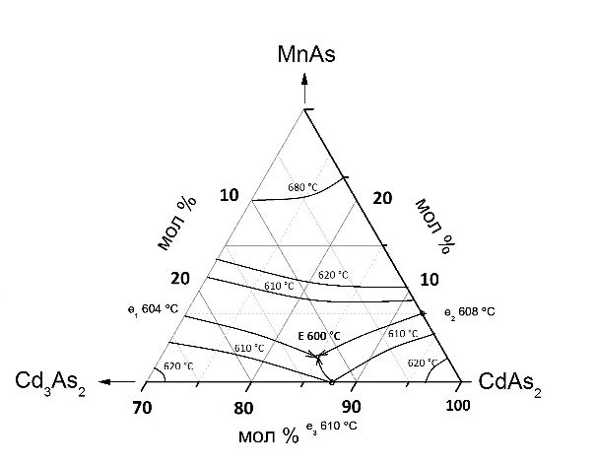
На композитных сплавах были сняты зависимости намагниченности в широком интервале магнитных полей при различных температурах, из которых следует, что сплавы являются ферромагнитными и относятся к мягким ферромагнетикам. Температура Кюри ~318К. (Рис.2)
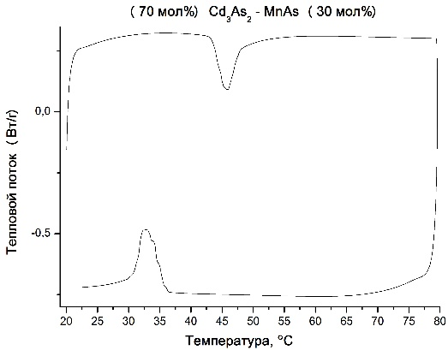

Рис.2 Результаты ДСК образца состава  (70 мол.%)Cd₃As₂- MnAs (30 мол.%) | Рис.1 Фазовая диаграмма системы  Cd₃As₂- MnAs-CdAs₂

Литература

- Маренкин С.Ф., Изотов А.Д., Федорченко И.В., Новоторцев В.М. Синтез магнитогранулированных структур в системах полупроводник–ферромагнетик // Журн. неорган. химии. 2015. Т. 60. № 3. С. 343–348. doi: 10.7868/S0044457X15030149.
- Ril A.I., Fedorchenko I.V., Marenkin S.F., Kochura A.V., Kuz’ko A.E. Phase equilibria in the CdAs₂–Cd₃As₂–MnAs ternary system // Russ. J. Inorg. Chem. 2017. V. 62. № 7. P.976-986. doi 10.1134/S0036023617070191.

